Завтрак  Банан  Каша кукурузая молочная  Кофейный напиток с молоком  Бутерброд с маслом сливочным  Сок  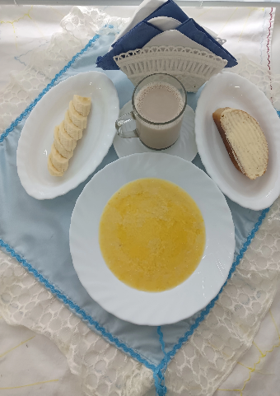 | Обед  Салат из свеклы с соленым огурцом  Суп с мучными клецками  Картофельно – гороховое пюре  Компот из кураги и изюма  Хлеб столичный  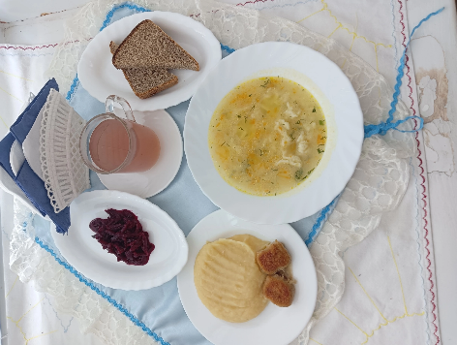
Полдник  Яблоки  Конфеты  Ряженка  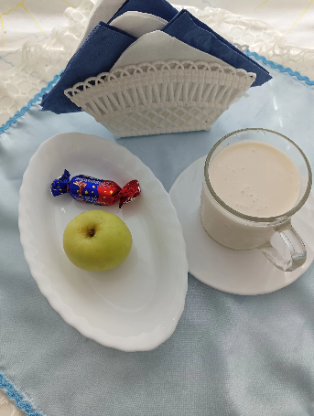 | Ужин  Яйцо вареное  Рыба под овощами  Чай сладкий  Хлеб пшеничный  